即办件系统截图操作指南

搜索河南省政务服务网→选择平顶山市舞钢市→选择单位→搜索事项→点击办事指南→截取即办件图片
注意事项：使用微信Alt+A即可截取，每个单位截取5个事项，不足5个的，有几个事项截取几个，只保留最后一个截图，把办件类型和实施主体用红线标识出来，具体参考第四步显示的图片！图片需有简单的文字说明。

第一步：搜索河南省政务服务网→选择平顶山市舞钢市→选择单位
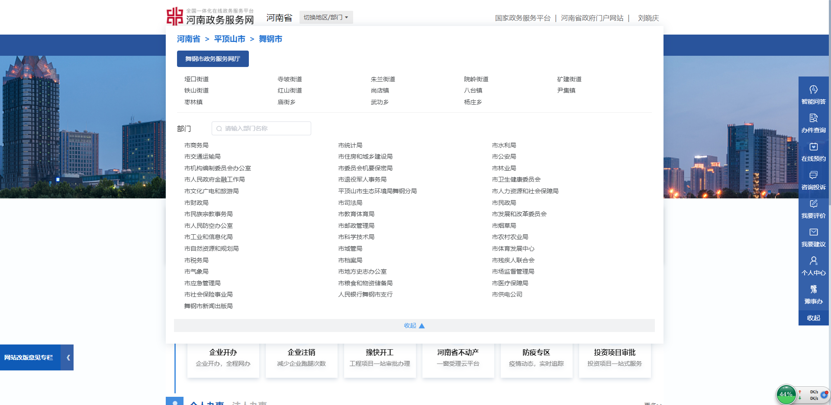

第二步：输入即办件事项名称，点击查询
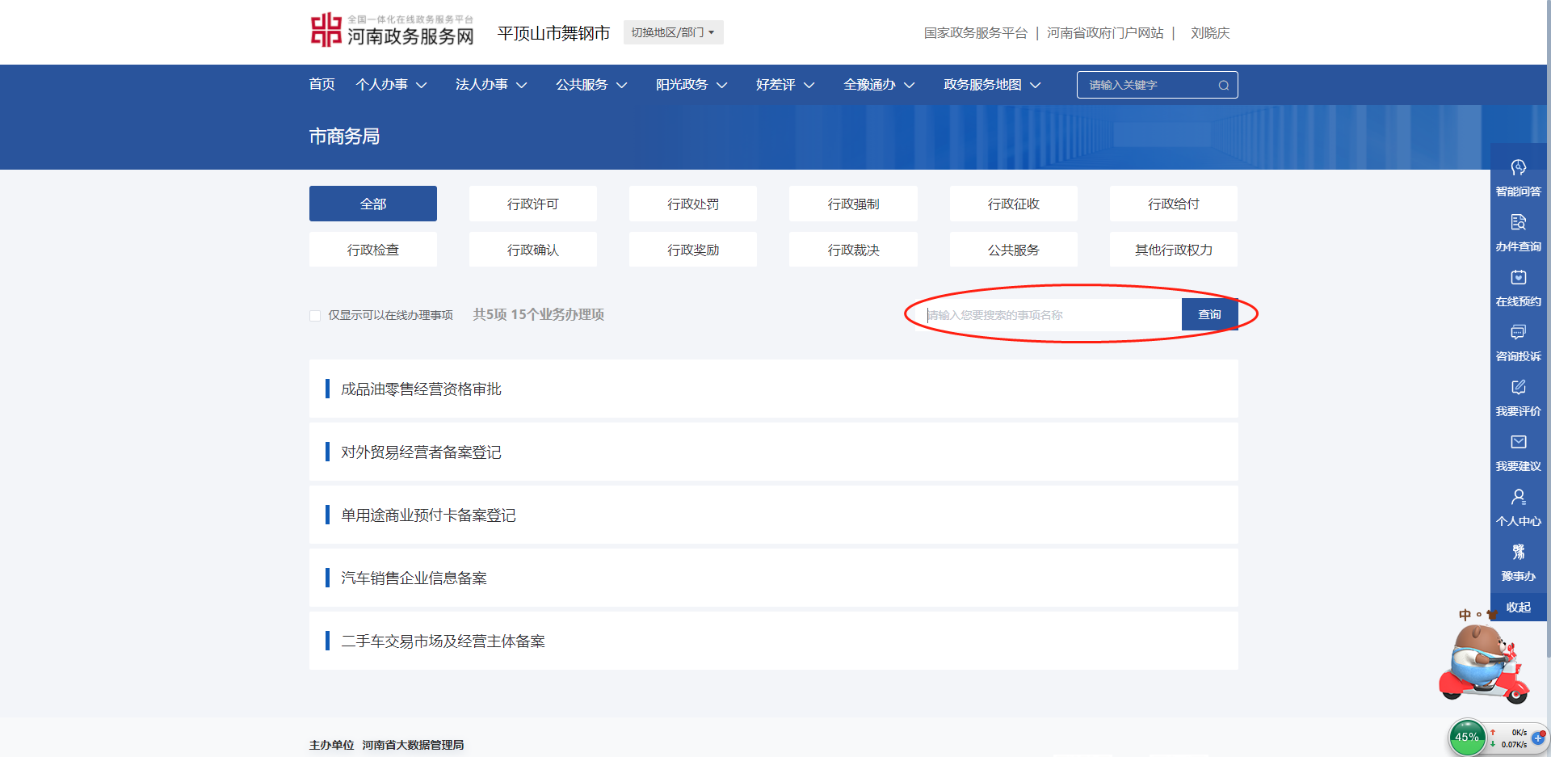

第三步：点击办事指南
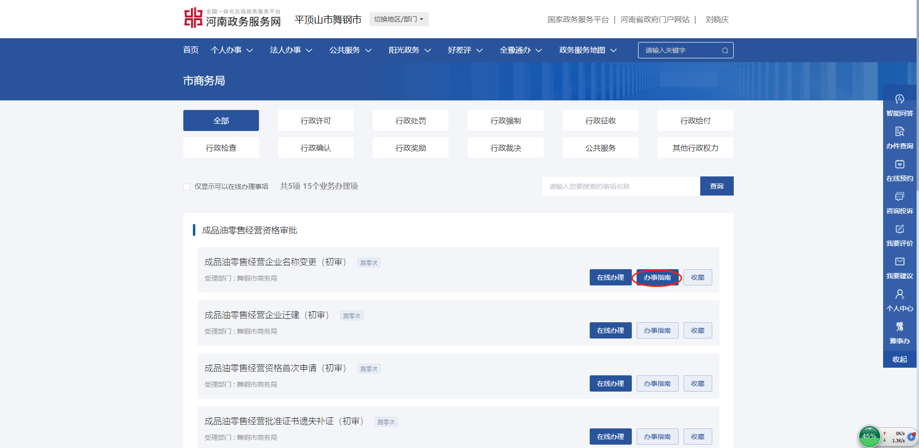

第四步：出现下面界面，标出三处醒目位置（如下图）
